System: Q74
Transaktion: /GIB/DCC_POT
Aggregation: Controlling Gruppe
Analysen: 11.2022 und 12.2022

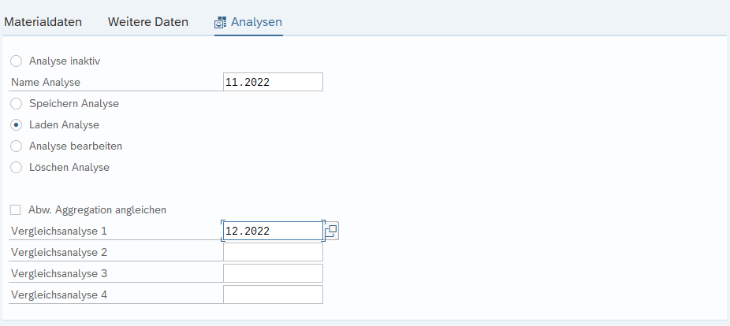
Dynamische Grafik
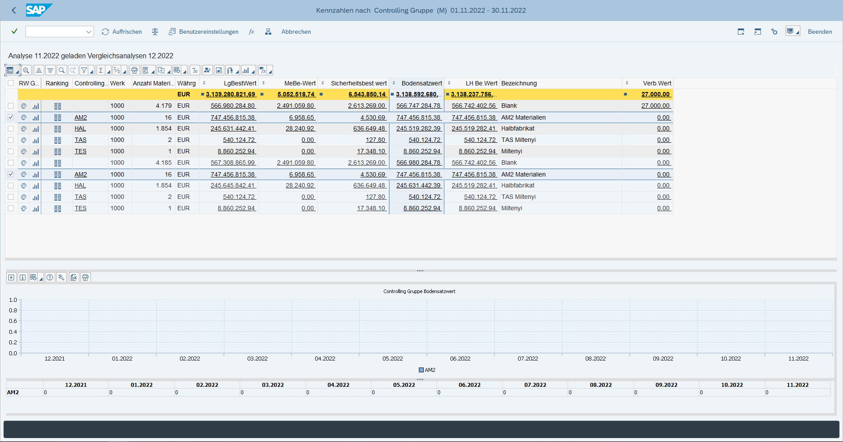
Die Dynamische Grafik hat nur eine Legende für die Controlling Gruppe „AM2“ somit ist unklar welche Analyse gemeint ist.
Die Tabelle beinhaltet keine Werte.

Fehler Nr. 2 Problem mit der Grafik Reichweitenmatrix behoben. Es werden die entsprechende Anzahl an Materialien angezeigt.

